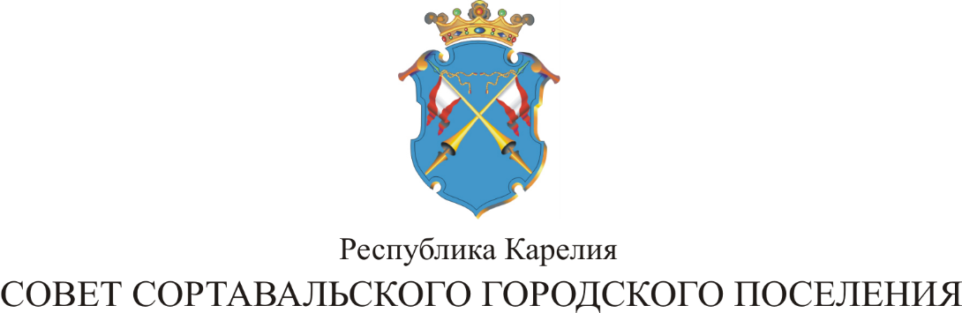

XLVII СЕССИЯ III СОЗЫВА

РЕШЕНИЕ

от 28 февраля 2017 года № 201

О внесении изменений в Положение о бюджетном процессе
в Сортавальском городском поселении

На основании протеста прокурора от 25.01.2017 года, Совет Сортавальского городского поселения р е ш и л:

1.Внести следующие изменения в Положение о бюджетном процессе в Сортавальском городском поселении, утвержденное Решением IX сессии III созыва Совета Сортавальского городского поселения № 30 от 25 марта 2014 года:
1.1. Абзацы 4 и 8 ст. 39 исключить.

2. Настоящее решение вступает в силу с момента его официального опубликования.

Председатель Совета В.М.Артамонов

Глава Сортавальского
городского поселения С.В.Крупин

